Главное Управление ПФР № 9 даёт рекомендации по профилактике коронавирусной инфекции для людей старшего возраста

18 марта 2020 г.

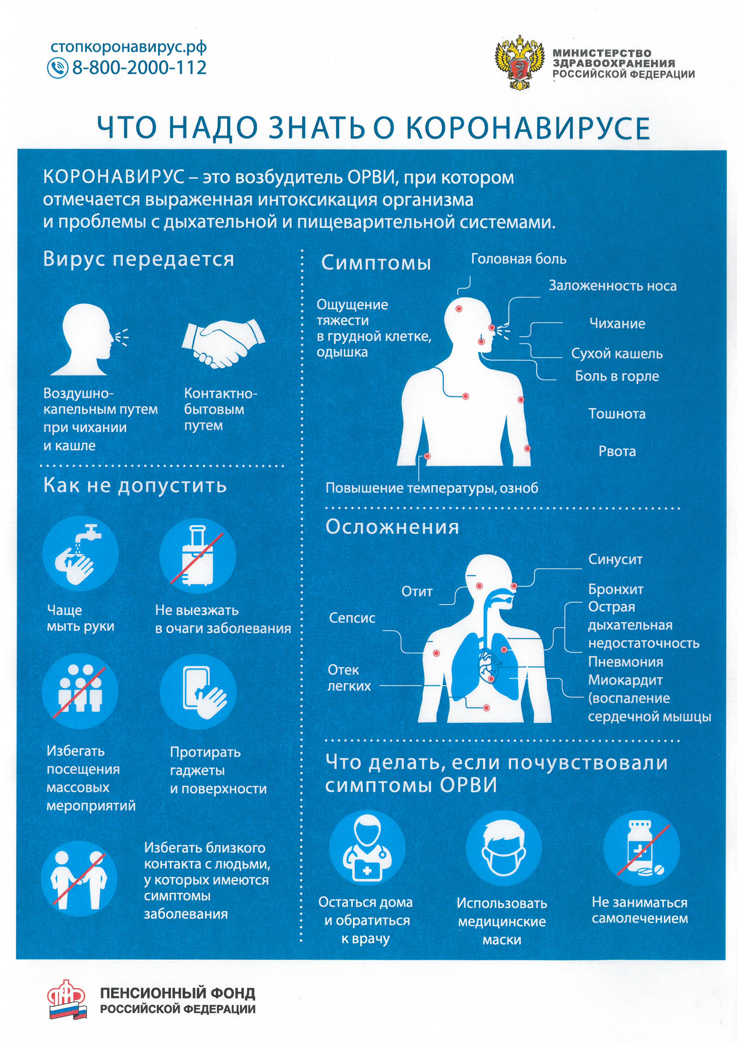По данным Роспотребнадзора люди в возрасте от 60 лет в большей степени, чем другие, подвержены воздействию коронавирусной инфекции. Из-за нагрузки на иммунную систему у пожилых людей вероятен риск осложнений, в том числе таких опасных, как вирусная пневмония. В связи с тем, что коронавирусная инфекция передается при близком контакте, людям старшего возраста рекомендуется реже посещать общественные места и сократить передвижение на общественном транспорте. Также рекомендуется реже ходить в магазины, центры госуслуг и другие организации. В таких случаях родственники или социальные работники могут помочь дистанционно оплатить коммунальные услуги, купить продукты и другие необходимые товары. Рекомендуется чаще мыть руки с мылом, поскольку гигиена очень важна для здоровья. Мыть руки необходимо после возвращения с улицы, из общественных мест, после контактов с товарами из магазинов и перед приготовлением пищи. Не следует трогать немытыми руками лицо, рот, нос или глаза – так вирус может попасть в организм. Запаситесь одноразовыми бумажными салфетками. При кашле и чихании прикрывайте ими рот и нос и выбрасывайте салфетку сразу после использования. Пользуйтесь дезинфицирующими влажными салфетками. Протирайте ими сумки, телефоны, книги и другие предметы, которые побывали в общественных местах, в том числе в транспорте. В случае заболевания или плохого самочувствия – не только в связи с признаками простуды, но и по другим причинам, например из-за давления, – не стоит самостоятельно идти в поликлинику, лучше вызвать врача на дом. Если близкие вернулись из-за границы и у них появились признаки простуды, ограничьте взаимодействие с ними и посоветуйте обратиться за медицинской помощью. Если вы все-таки заболели простудой, а близкие за последние две недели выезжали за рубеж, обязательно сообщите об этом врачу, чтобы он назначил анализ на коронавирусную инфекцию.
Берегите себя и будьте здоровы!
Для информации: создан специальный официальный сайт стопкоронавирус.рф, где можно получить реальную информацию о распространении коронавируса в России. На сайте будет вся необходимая информация о работе комиссии по борьбе с распространением коронавируса в России. Задача правительства — опровергнуть слухи и донести верные сведения.

